Dodawanie podpisu mailowego

- Wzory podpisów od zespołu Marketingu
- Jak dodać podpis

- Wzory podpisów od zespołu Marketingu
Zespół Marketingu przygotował 2 szablony podpisów; jeden zawierający służbowy numer telefonu, a drugi bez niego. Wzory te będzie trzeba skopiować do swoich podpisów i edytować je tam, żeby zawierały poprawne dane. Oba szablony znajdziesz w plikach Word, gotowych do skopiowania poniżej:

- Jak dodać podpis

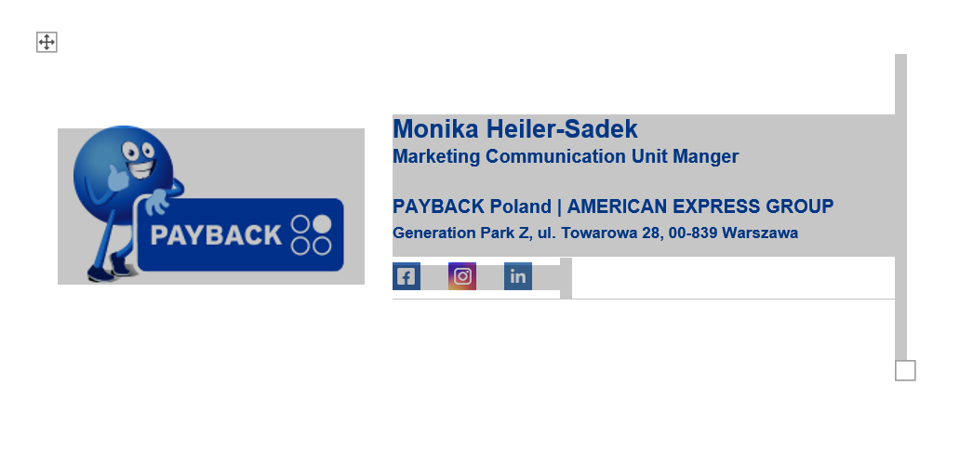 | - Uruchom wybrany przez Ciebie szablon z udostępnionych powyżej.  - Zaznacz całość dokumentu (ctrl + A) i skopiuj go (ctrl + C)
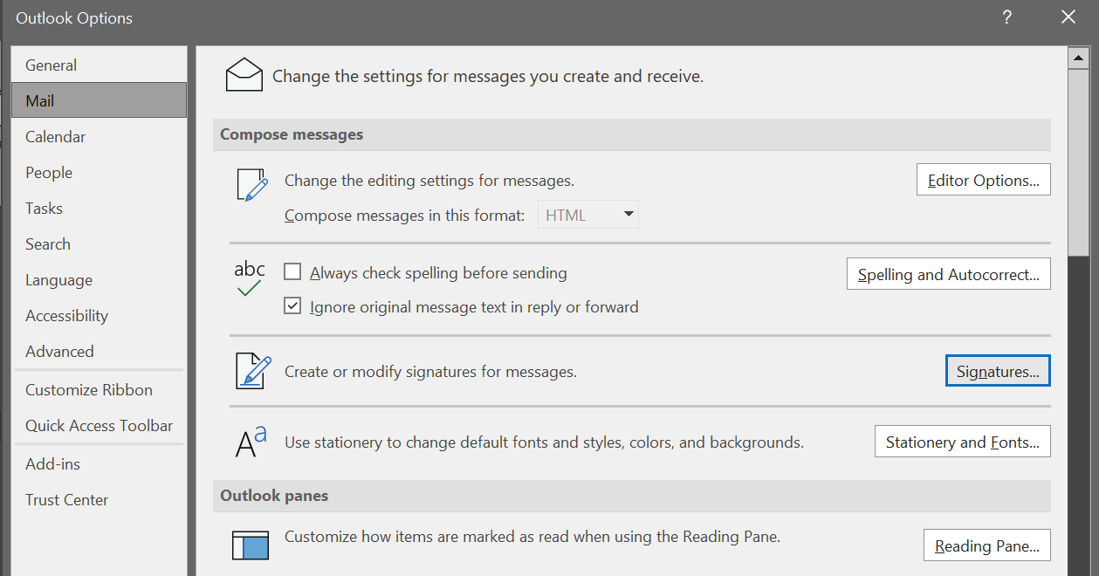 | - Uruchom Outlook, wybierz File -> Options -> Mail -> Signatures.
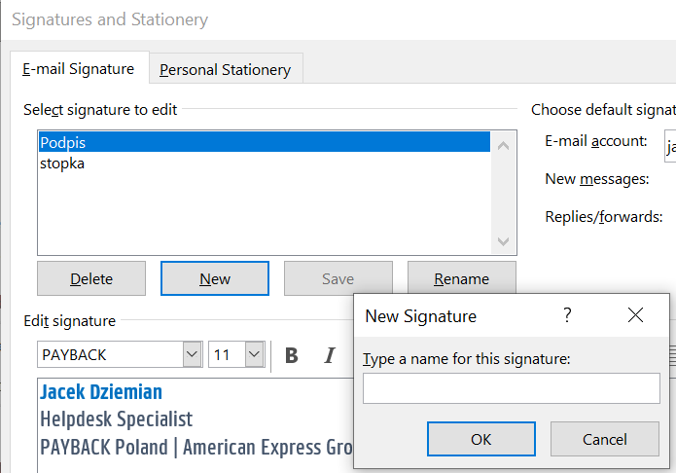 | - Wybierz New i nadaj nazwę swojemu podpisowi.
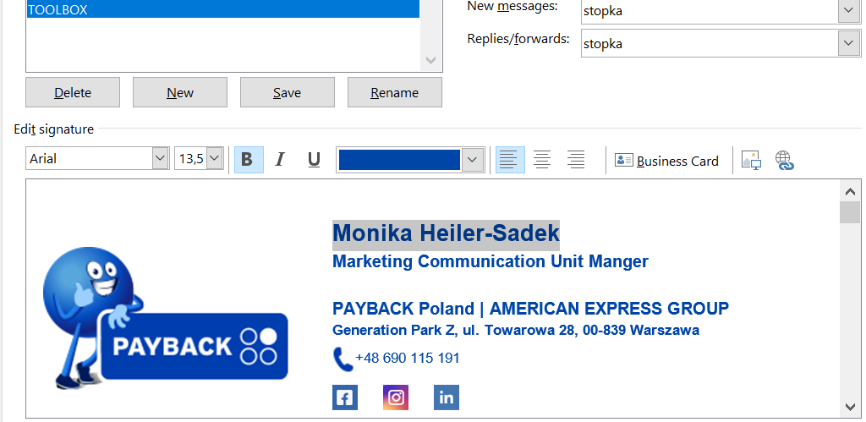 | - Wklej (ctrl + V) skopiowany wcześniej szablon i edytuj go wstawiając swoje dane (imię i nazwisko, stanowisko i numer telefonu).
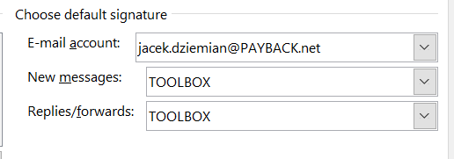 | - Wybierz czy chcesz, żeby stopka pojawiała się tylko w nowych mailach czy również w odpowiedziach i przekazaniach dalej i wybierz odpowiednie opcje, a następnie wciśnij OK.

